Министерство образования Российской Федерации
Московский Государственный Технический Университет им. Н.Э. Баумана
Факультет «Аэрокосмический»

Лабораторная работа №3
по теме: Представление алгоритмов в виде граф-схем
по курсу «Вычислительные системы»

Выполнил
студ. гр. АК5-91 Федоренков Р. В.

2014
Цель работы
Ознакомление с принципами организации параллельных вычислений с помощью информационного(ИГ), или информационно-логического(ИЛГ) графа, представляющего алгоритм решения поставленной задачи.

Ответы на контрольные вопросы
- В чем отличие матрицы следования от расширенной матрицы следования и от матрицы следования с транзитивными связями?
В расширенной матрице следования дополнительно прибавляются k столбцов, где k – размерность вектора весов вершин граф-схемы. В матрице следования с транзитивными связями дополнительно хранится информация о проходимых в процессе выполнения алгоритма логических операторах.

- В каких случаях используется треугольная матрица следования?
В случае, если номера вершин следующего яруса больше, чем номера вершин предыдущего.

- Что является признаком контура в информационно-логическом графе в матрице следования?
Наличие ненулевых элементов на главной диагонали транзитивной матрицы следования.

- С какой целью вычисляется транзитивная матрица следования?
Она позволяет исключить из программы большое число промежуточных поисковых операций.

- В чём смысл операций транзитивных конъюнкции и дизъюнкции?
Смысл транзитивной конъюнкции в проверке существования обеих связей и , соединяющих вершины i,k через вершину j. Смысл транзитивной дизъюнкции в выборе ненулевой связи при условии её существования, если вторая связь доподлинно нулевая.
Исходный граф:
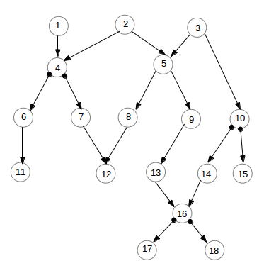

Матрица следования:
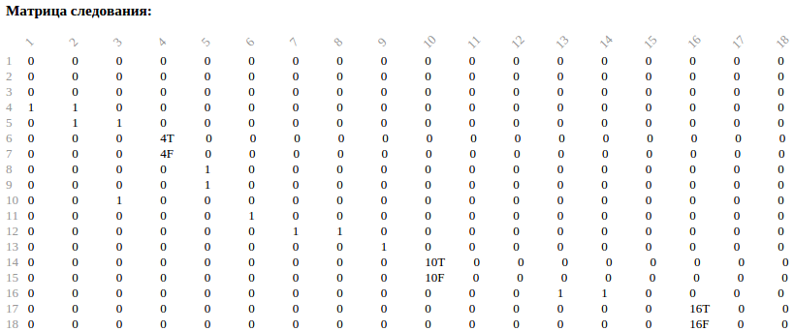

Матрица следования (с указанием веса):
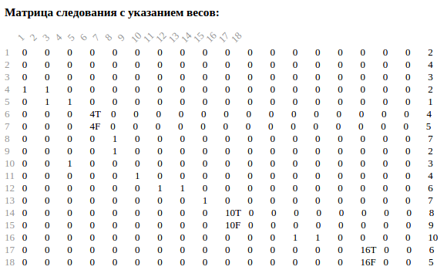

Матрица следования с транзитивными связями:
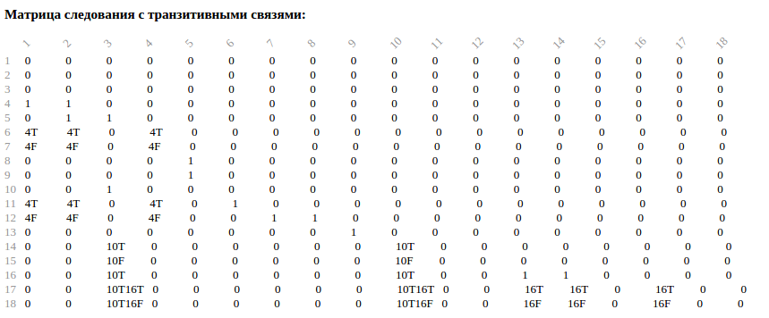
Так как на главной диагонали матрицы не содержится ненулевых элементов, следовательно, исходный граф контуров не имеет.

Вывод:
В результате выполнения лабораторной работы для заданного графа были посчитаны и построены различные матрицы следования: обычная матрица следования, матрица следования с указанием весов вершин и матрица следования с транзитивными связями, дополнительно хранящая информацию о проходимых в процессе выполнения алгоритма логических операторах.

